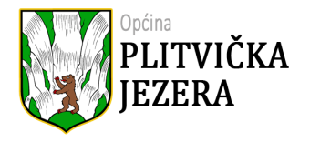
JAVNI POZIV
Za financiranje programa, projekata i manifestacija od interesa za opće dobro koje provode udruge i druge neprofitne organizacije na području Općine Plitvička Jezera za 2018. godinu
IZVJEŠTAJ O RADU UDRUGE

upišite razdoblje

Naziv udruge

OIB udruge

Ime i prezime odgovorne osobe

OPIS AKTIVNOSTI KOJE SU PROVEDENE (planirane i neplanirane) | AKTIVNOSTI KOJE NISU PROVEDENE (planirane, ali nisu provedene)

(mjesto i datum) (potpis odgovorne osobe)
M.P.

*obrasci su namijenjeni ispunjavanju na računalu
** u tablici su postavljene funkcije stoga Vas molimo da obratite pažnju kako ih ne biste poništili.

